Муниципальное общеобразовательное учреждение
«Средняя школа №2»

Городской сетевой интернет-проект
«История одной книги»

Номинация 2.
Книга на все времена (Традиции семейного чтения)

L E G E N D A R Y B O O K

Автор: Котова Софья,
обучающаяся 7 «Б» класса
Руководитель: Вахрина
Елена Евгеньевна

г. Переславль-Залесский, 2018

L E G E N D A R Y B O O K

Здравствуйте, меня зовут Софья Котова. Я обучающаяся 7 класса школы номер 2. Название моей работы не просто так написано на английском языке. Предметом моего исследования стал русско-английский словарь. Эта легендарная книга помогала нескольким поколениям нашей семьи в изучении иностранного языка. Также моя семья часто делилась этим источником знаний со своими друзьями. Несмотря на свой приклонный возраст (66 лет), словарь часто выручает меня в моей школьной жизни. До написания этой работы я никогда не задумывалась о появлении этой чудесной книги. Действительно, а от куда в моём доме появился этот словарь? Для ответа на этот вопрос мне пришлось провести целое исследование. Сначала я изучила саму книгу, далее я взяла интервью у своей мамы, потом обобщила полученную информацию и на её основании написала эту статью. Эта работа стала для меня не просто конкурсной статьёй, а чем-то большим. Ведь я смогла прикоснуться к истории своей семьи, а для меня это очень важно. Далее в этой статье я попытаюсь как можно точнее рассказать об этом легендарном русско-английском словаре. Надеюсь, что моя работа вызовет интерес к изучению подобных семейных реликвий!

Процесс изучения книги

Мой предмет изучения - это старинная книга, наполненная горой полезной информации. Словарь весьма неплохо сохранился с 1952 года. Это помогло мне в изучении книги.
Общая информация о книге:
1) год издания: 1952
2) издательство: "Государственное издательство иностранных и национальных словарей"
3) Количество страниц: 803
4) Ответственный редактор: М.М. Морозов
5) Сдано в производство: 04.02.1952
6) Цена словаря в переплёте: 25 р. 60 к.

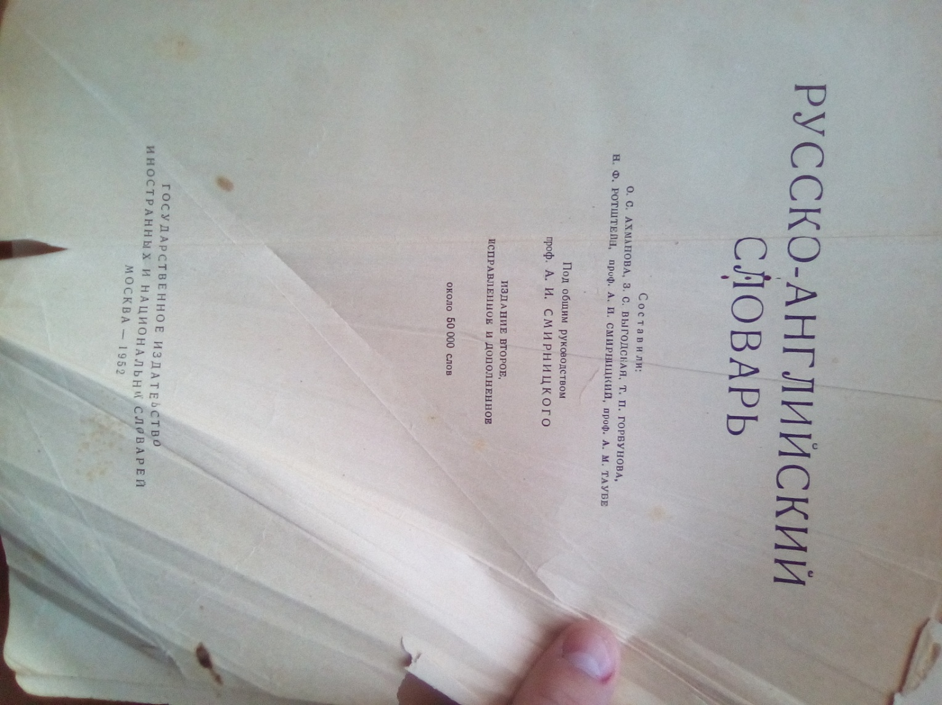
По меркам 1952 года 25 рублей - это очень много. Сейчас бы такой словарь стоил очень дорого. В этой книге около 50000 слов. Это настоящее наследие, которое досталось моей семьи! Общий вид книги оставляет желать лучшего, но при этом словарём всё ещё можно пользоваться. Страницы этой кладези знаний пожелтели от старости, в некоторых местах порваны, но то, что находится на этих страницах, сохранилось прекрасно. Некоторые книги, изданные в наше время, часто несут на своих страницах кучу опечаток. Видимо, в советское время к книгам был более чуткий подход. И этот словарь не исключение.
Переплёт книги хоть и стар, но был сделан качественно. Несколько раз мне приходилось склеивать скотчем переплёт, но он всё равно служит верой и правдой.
Состояние текста практически не повредилось временем, только в некоторых местах слегка смыт водой. Шрифт отлично сохранился, без труда можно разобрать любое слово.
Книга была издана в 1952 году, в послевоенное время. Тираж этого словаря 50000 экземпляров. И одна частица этого огромного числа оказалась в моих руках. Среднее состояние книги можно оценить примерно так : 7/10. Всё же этот словарь надо держать бережнее, чем любую другую книгу.
Я попыталась узнать некоторые сведенья об издательстве, которое издало мой предмет изучения. Вот что я смогла разузнать... Это издательство трудилось над различными словарями. На их счету огромное количество
подобных книг. Команда тружеников в издательстве была не столь велика, как в других. Но, не смотря на это, они создали такое наследие.

Интервью

Для того, что бы разобраться в появлении этой книги в своей семье, мне нужно было опросить кого-то из своей семьи, кто смог бы что-то рассказать мне об этом словаре. Поскольку самый старший человек, который имел отношение к книге - моя мама, я решила взять интервью у неё. Моя мама на 11 лет младше этого словаря, поэтому она в школьные годы пользовалась этим чудесным словарём. Далее я представлю интервью, взятое мною у моей мамы.
1) Как ты думаешь, как давно в нашей семье появился этот словарь?
"Скорее всего его приобрела моя мама, твоя бабушка. Во время обучения в школе у нас не было онлайн переводчиков и подобных помощников, поэтому все тексты я переводила с помощью этого словаря".
2) Где моя бабушка приобрела этот словарь?
"Точное место назвать не могу. Но мама привезла его мне из командировки в иркутскую область. Скорее всего, книга была куплена где-то там"
3) Как долго ты пользовалась этим словарём?
"Если считать, что появился он у меня где-то в 6 классе и пользовалась я им вплоть до 10 класса, то это уже 4 года. А потом он иногда помогал мне при работе в посольстве, то в среднем я им пользовалась около 10 лет".
3) А мои старшие сестры использовали этот словарь?
"Крайне редко. Для них он был очень огромный и тяжёлый. Как правило, они пользовались карманными словариками. Они были не менее полезны, но были более лёгкими".
4) Как часто ты давала на временное пользование друзьям этот словарь?
"Весьма часто. Хотя таким сокровищем стоило бы дорожить, но я часто давала его близким друзьям. Повторюсь, что переводчиков раньше не было".
5) Как ты думаешь, сколько лет ещё прослужит нашей семье этот словарь?
"Многое зависит от тебя. Насколько ты бережно отнесёшься к этой книге, тем дольше она прослужит тебе и возможно твоим детям".

Обобщение

Я провела небольшое исследование книги. Ранее я написала, что благодаря этой работе я смогла прикоснуться к истории своей семьи. И это правда. Пусть это небольшое интервью останется в истории моей семьи. И, несмотря на то, что сейчас полно переводчиков и подобных пособий для перевода я всё равно останусь предана этому словарю. 50000 слов. Это огромная работа, проделанная возможно и не в самых лучших условиях. Я считаю, что благодаря таким проектам мы помогаем вспомнить этот грандиозный труд людей послевоенного времени. Мы ни в коем случае не должны забывать о том, что когда-то наши родители, будучи такими же как мы школьниками, переводили домашнюю работу по английскому языку с помощью подобных словарей. Хоть раз стоит отложить переводчики и посидеть со словарём, кропотливо переводя текст. Это даже укрепит ваши знания иностранного языка.
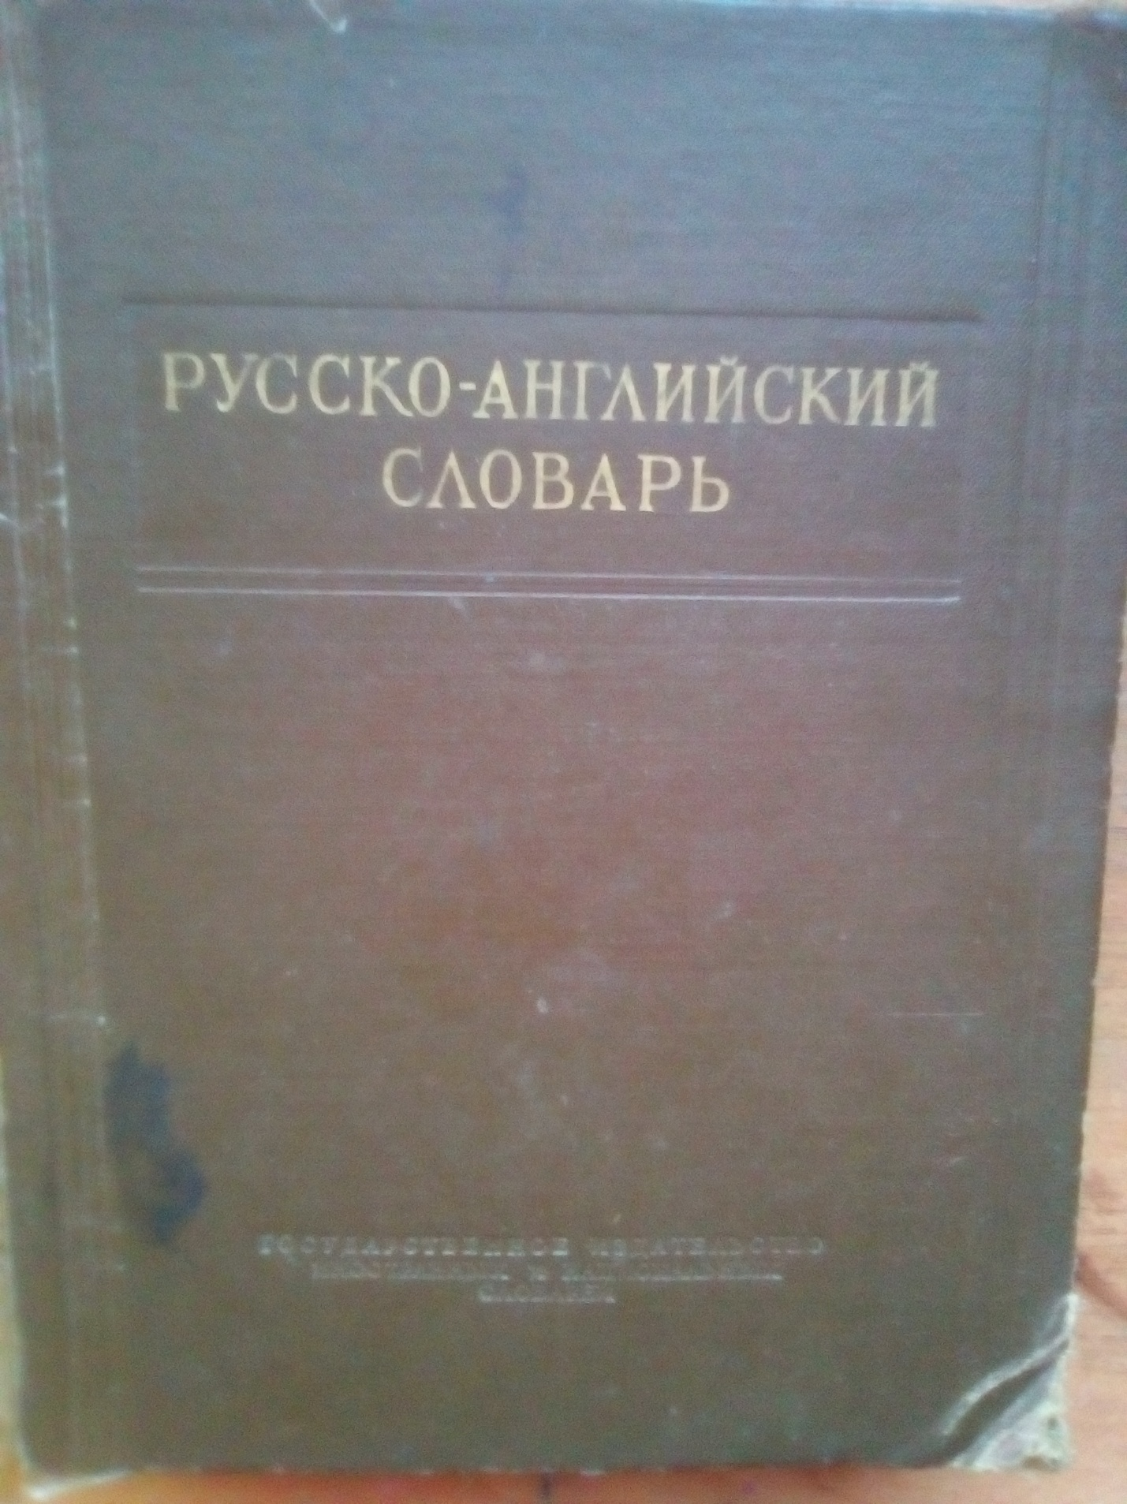

Я надеюсь, что моя работа не была пустой и скучной. Для меня она многое значит. Во время сбора информации я узнала очень много интересных вещей, а главное, получила ещё один опыт в сетевом проекте. Это было моей главной целью. Я желаю всем много хороших книг, которые смогут вас чему-то научить, безмерного количества положительных эмоций, а главное терпения!

